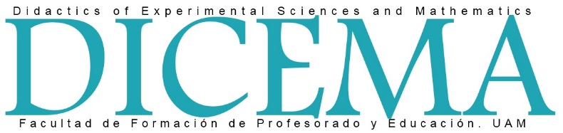

Seminario: día 15 de junio de 2015, lunes de 16:30 a 18:30.

Nombre del seminario. Didáctica de las Ciencias Experimentales y las Matemáticas para la Justicia Social.
http://dicema.weebly.com/

Dirigido a: profesores e investigadores tanto de Instituto como de Universidad. Abierta a toda la Comunidad Académica de la Universidad Autónoma de Madrid.
Lugar de celebración: Seminario de Matemáticas, sótano módulo I.

Horario.
16:00 a 16:30 Ponencia: "Ciencias Experimentales para la Justicia Social. El desarrollo del pensamiento crítico desde la enseñanza integrada de las Ciencias." Alicia Coballes.
1) Definición del pensamiento crítico.
2) Relacionar las Ciencias Experimentales con el pensamiento crítico.
3) Explicar ventajas de la "enseñanza integrada de las ciencias" frente a la enseñanza de las disciplinas.
4) Explicar la propuesta del proyecto CIB (Ciencia Integrada para el Bachillerato), publicado en 1979.

16:30 a 17:30 Conferencia: “De la Matemática Crítica a la Matemática para la Justicia Social.” Nuria Planas.
1) Definición del pensamiento crítico.
2) Relacionar las Matemáticas con el pensamiento crítico.
3) Nombrar algunas propuestas desde las Matemáticas.

17:30 a 18:30 Debate y diálogo en relación a la pregunta: ¿Se pueden acometer acciones concretas para la Justicia Social desde nuestras disciplinas?
Tipo de actividad: | Seminario
Título del ciclo: | Matemática para la Justicia Social
Apellidos y Nombre (responsable de actividad) |  |  | Natalia Ruiz
Departamento que realiza la solicitud: |  |  | Didácticas Específicas
Título de la conferencia/ sesión práctica- taller/ mesa redonda/ exposición/, etc.: |  |  | De la Matemática Crítica a la Matemática para la Justicia Social
Apellidos y Nombre (ponente/s): |  |  | Núria Planas Raig
Breve Curriculum:
Perteneciente a Grupo de Investigación en Práctica Educativa y Actividad Matemática, GIPEAM, con referencia 2014 SGR 972 otorgada por el reconocimiento como Grupo de Investigación Consolidado por la Generalitat de Cataluña. El conjunto de miembros de GIPEAM es el resultado de investigadores adscritos a universidades catalanas, colaboradores internacionales y colaboradores estatales, todos ellos distribuidos en dos equipos de proyecto. En el primero trabaja Nuria:
Equipo EDU2012-31.464 - Análisis de entornos colaborativos de aula desde la perspectiva de apoyo mediación en la construcción discursiva de Conocimiento matemático. A. Arnal, E. Badillo, K. Boukafri, J. Chico, M. Civil, M. Edo, M. Goizueta, M. Phakeng-escasez y N. Planas (IP).
Biografía y publicaciones:
http://www.grao.com/autors/nuria-planas
Resumen y/o esquema de contenidos (equivalente a nota de prensa):
"Reflexión sobre las barreras a la enseñanza inclusiva de las matemáticas; prácticas que ayuden a superar las exclusiones, y apuesta decidida por una enseñanza que sea tanto una herramienta de saber cómo de lucha por la justicia social."
Dirigido a: | Toda la Comunidad Universitaria.
Fecha de celebración: | Junio 2015 | Lugar de celebración: |  | Facultad de Educación. Seminario DDEE
Nº Máximo de plazas: | 40 | Patrocinios (si los hubiese):

